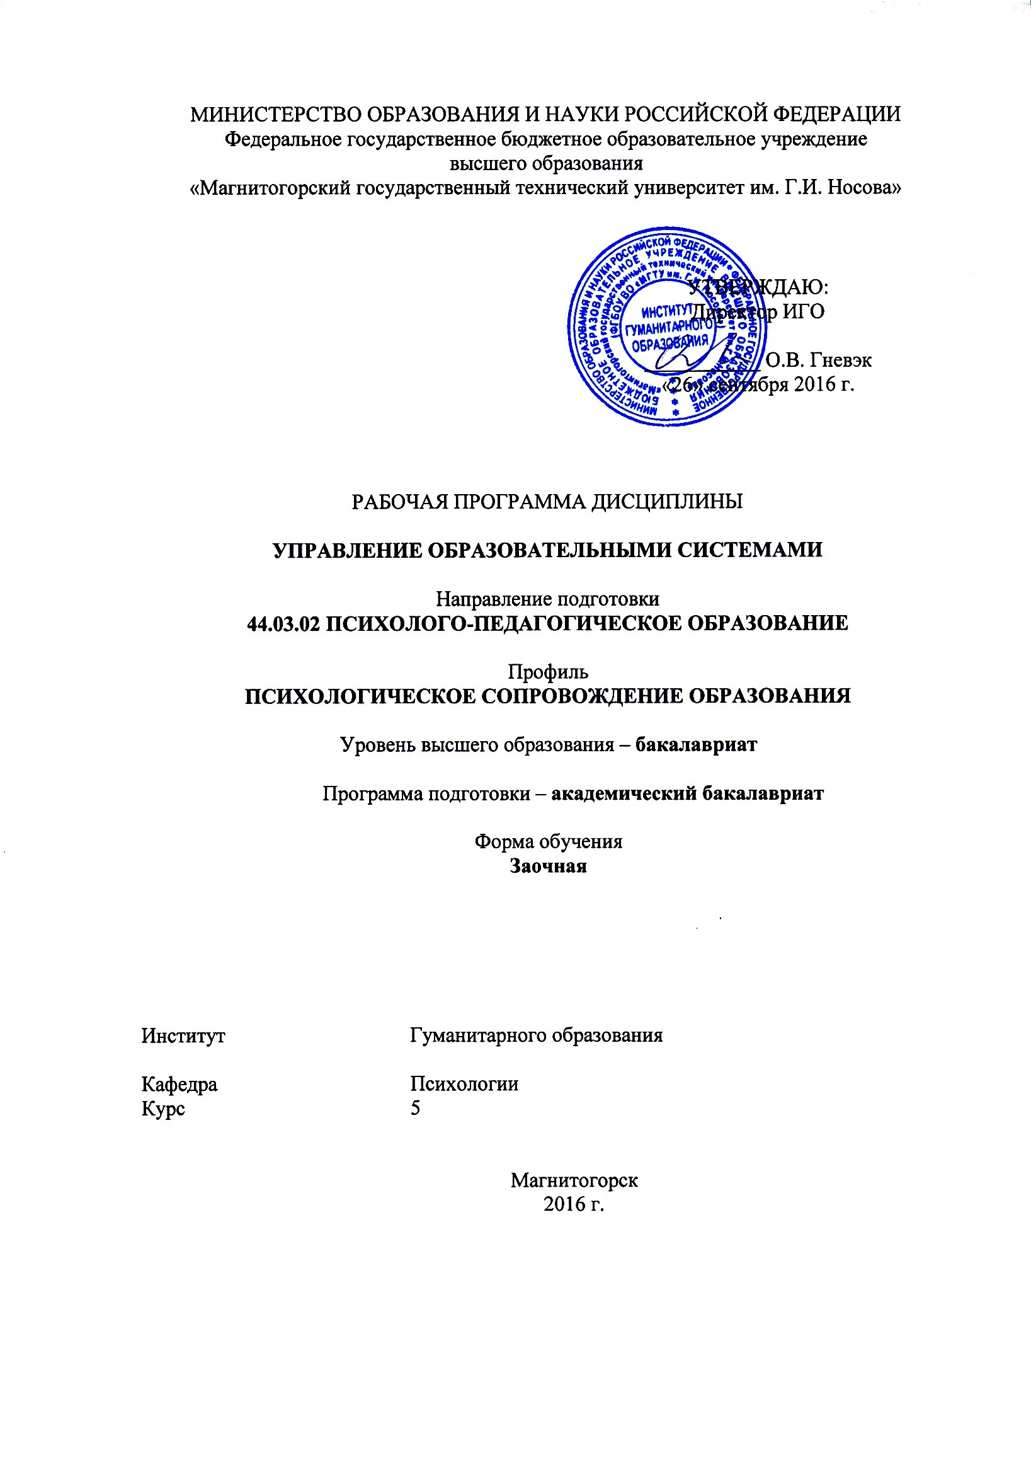
Название: Управление образовательными системами
Группа зИППб-16-1

ФИО: Шулева Елизавета Игоревна

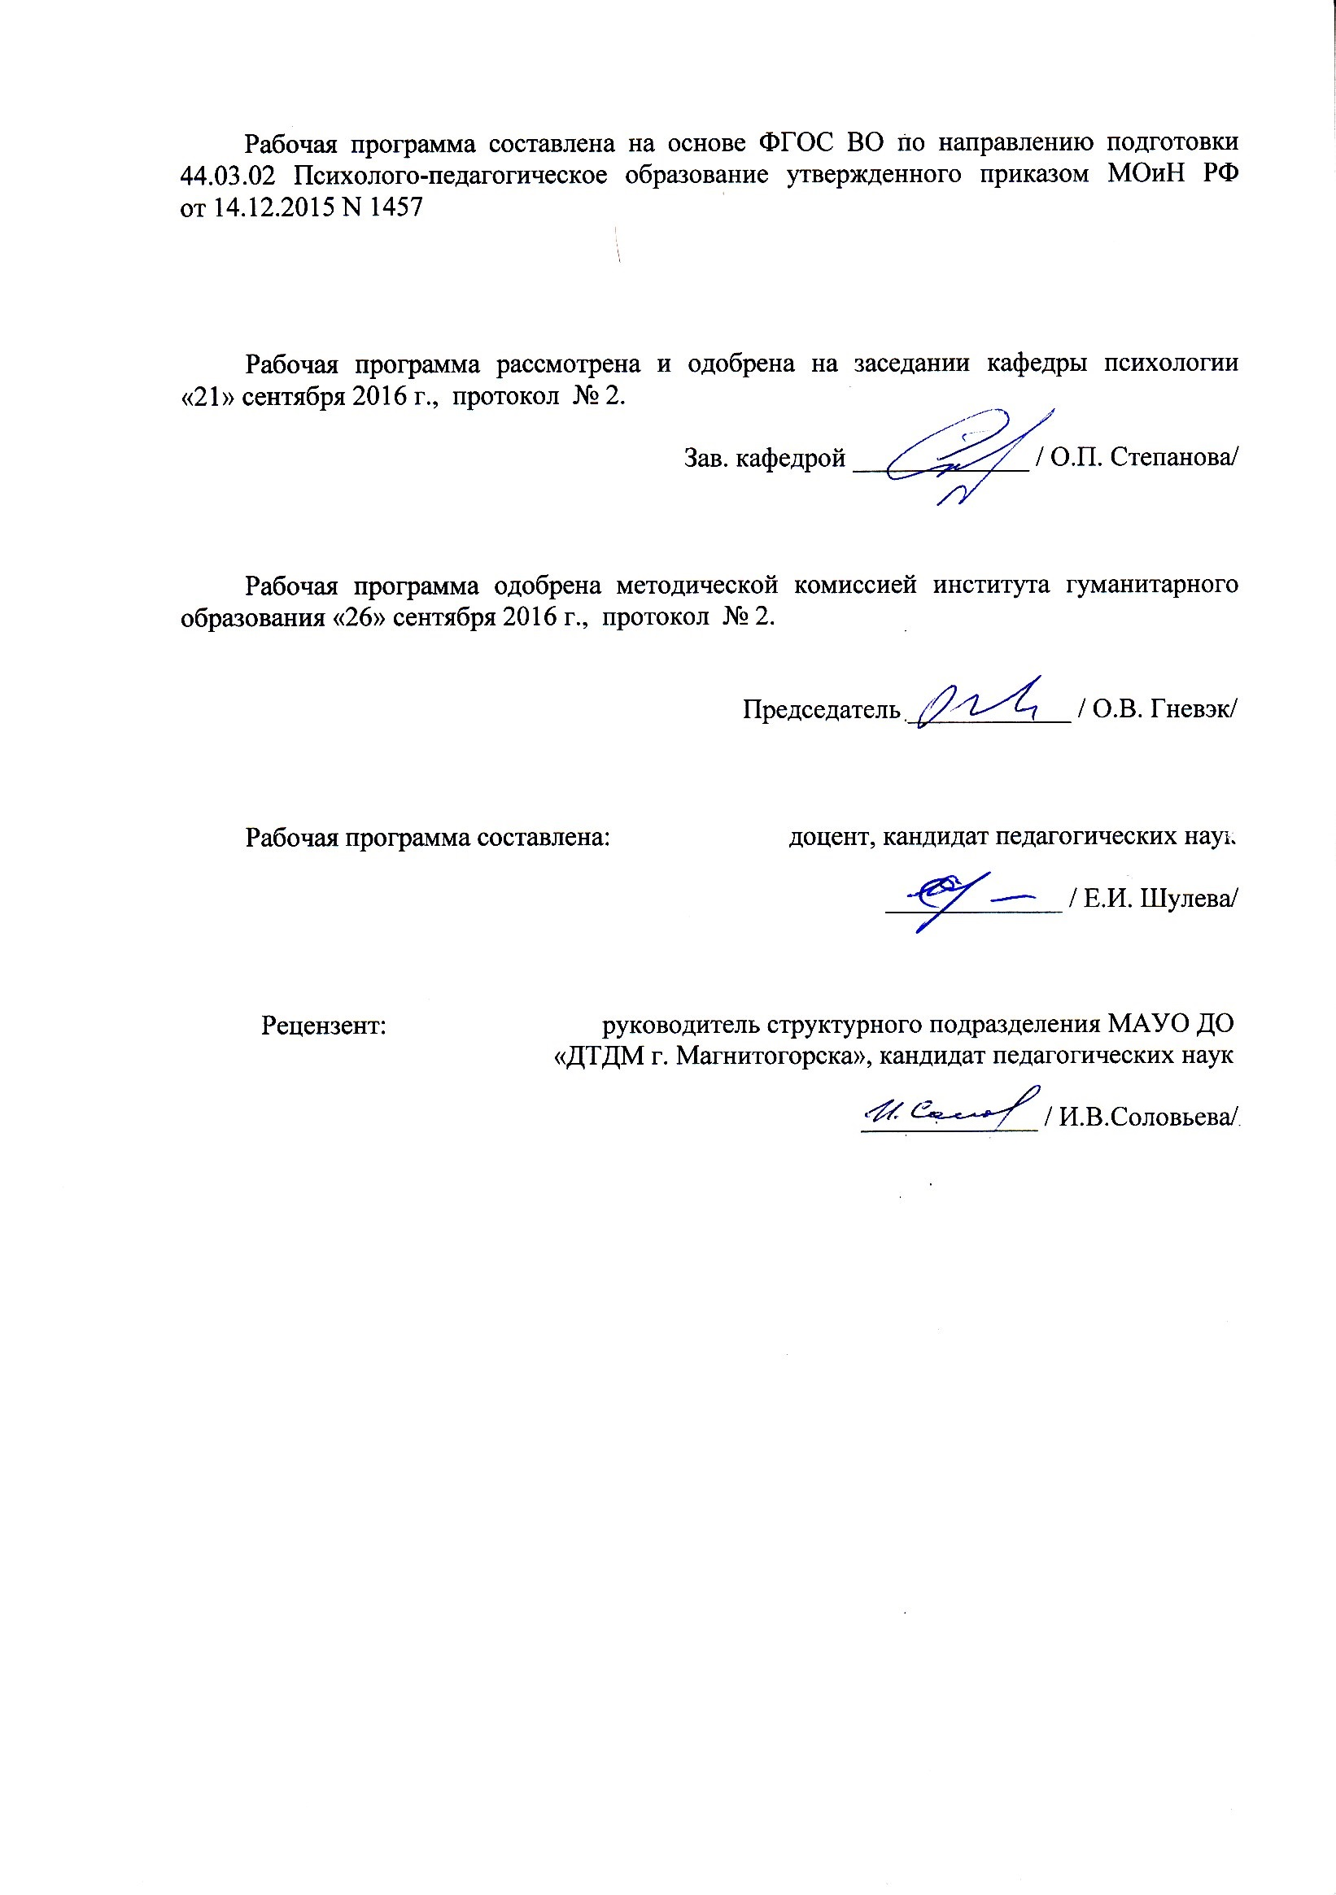
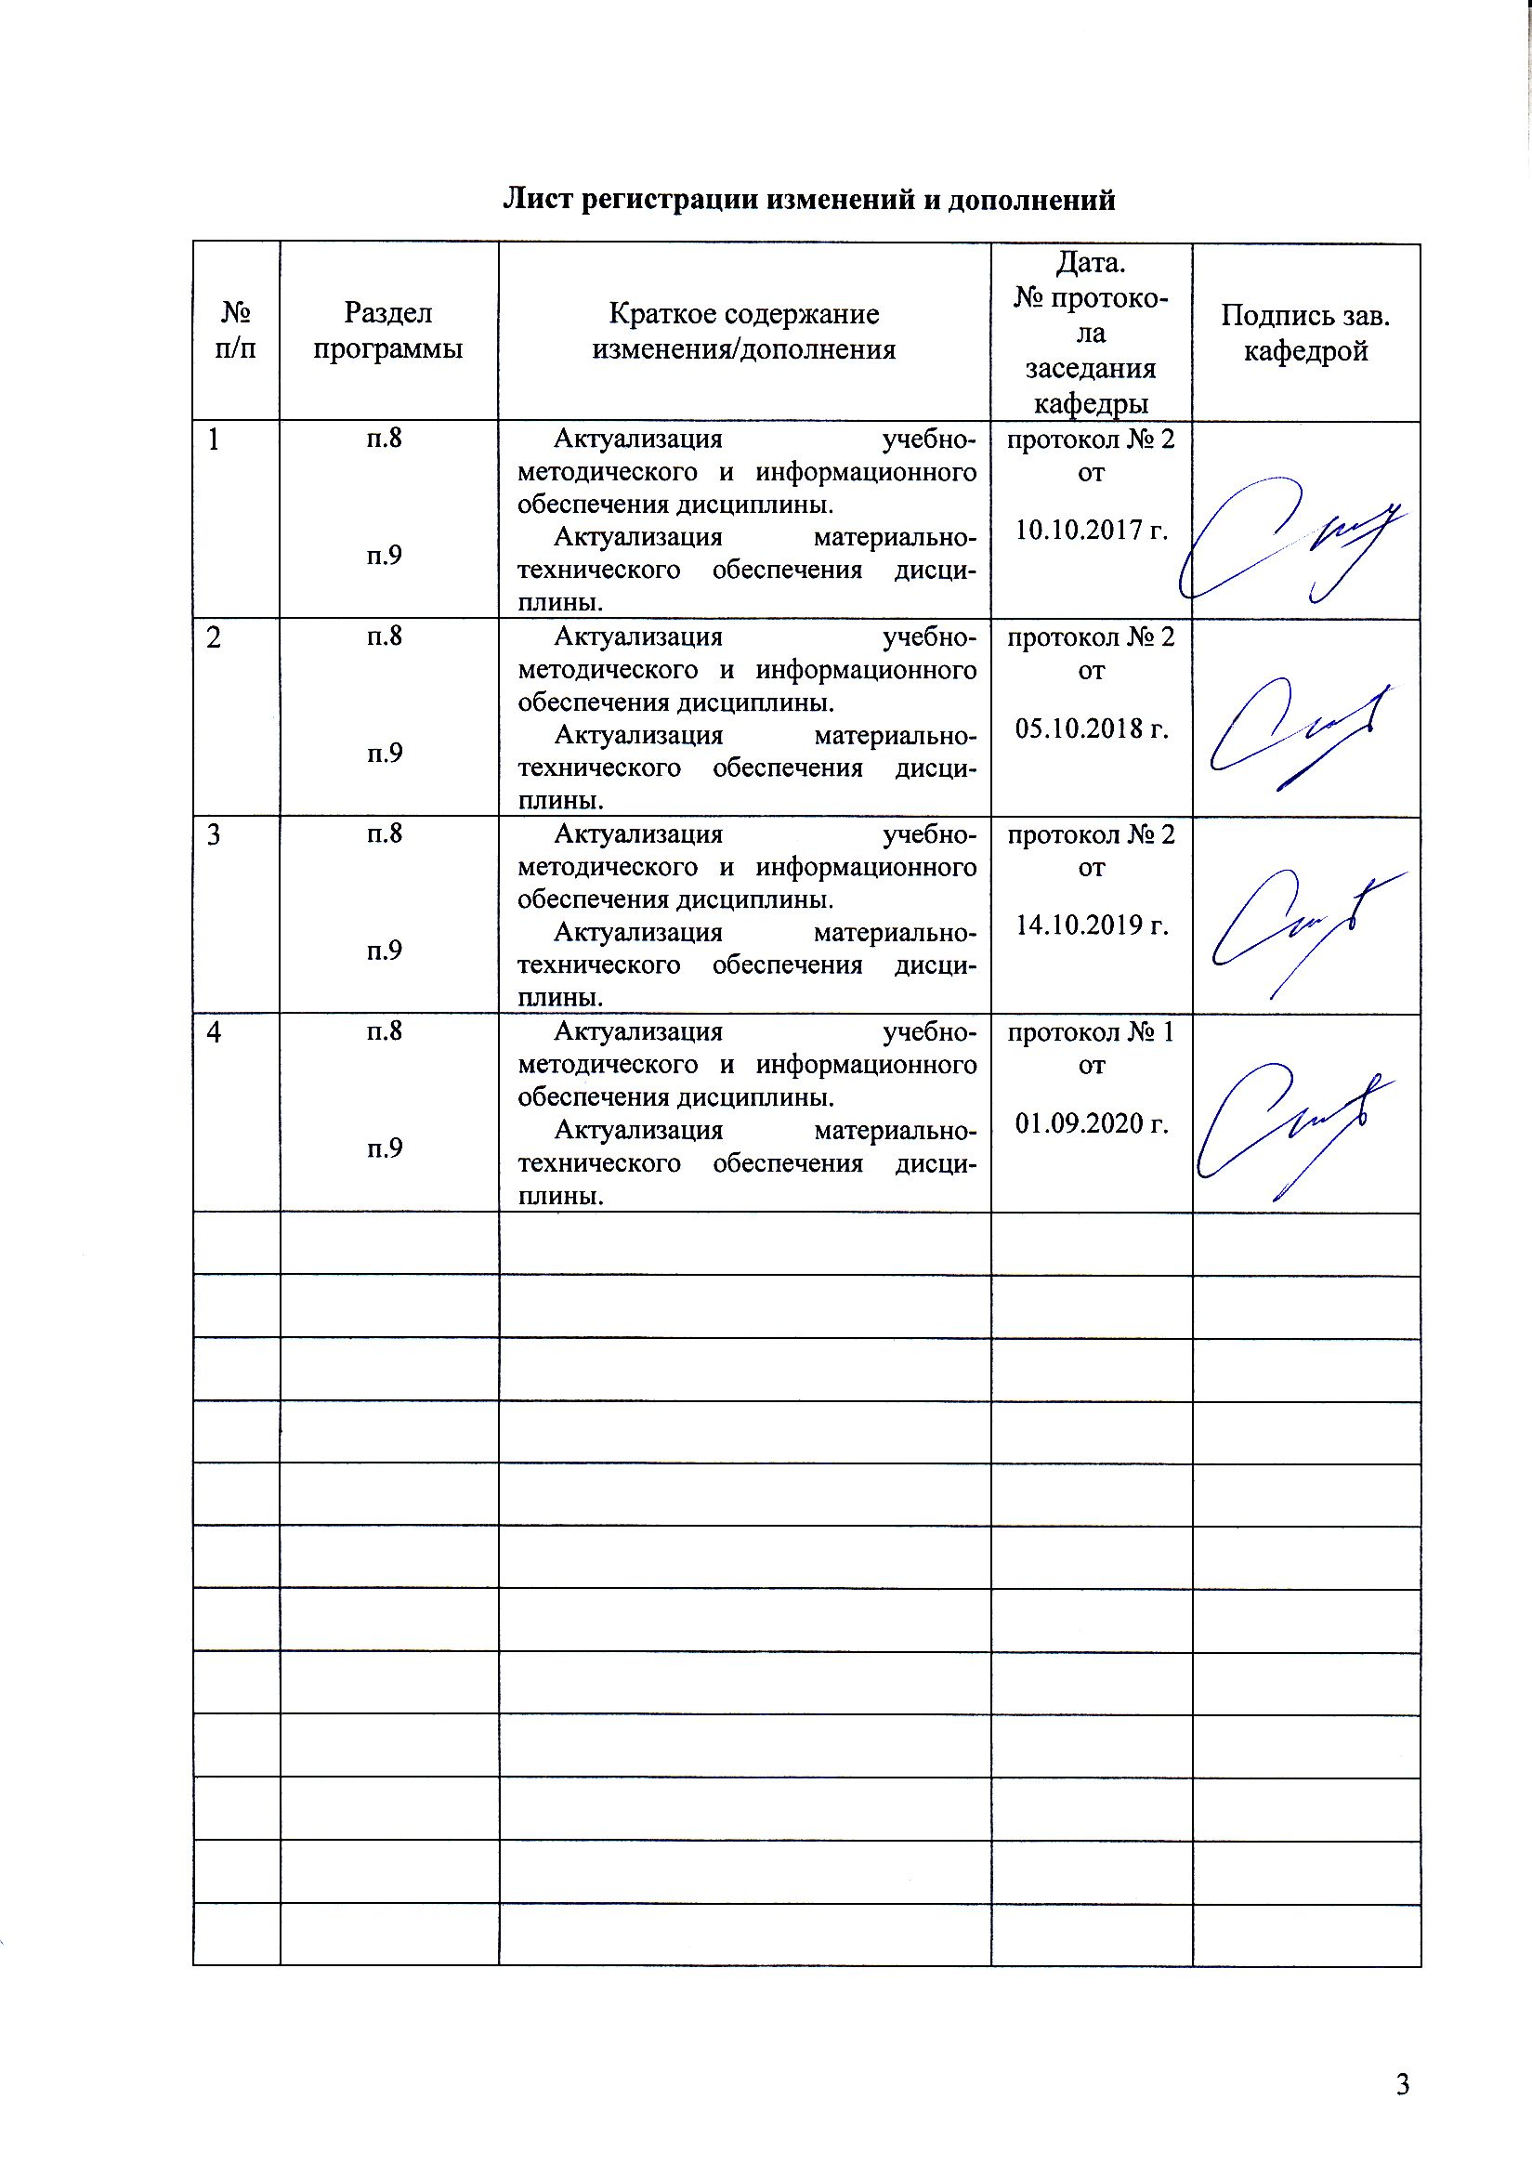
1 Цели освоения дисциплины
Целями освоения дисциплины «Управление образовательными системами» являются: формирование у студентов способности организовать совместную деятельность и межличностное взаимодействие субъектов образовательной среды в процессе управления образованием; навыка применения в профессиональной деятельности психолога основных международных и отечественных документов о правах ребенка и правах инвалидов; способности эффективно взаимодействовать с педагогическими работниками образовательных организаций и другими специалистами по вопросам развития детей.

2 Место дисциплины в структуре образовательной программы
подготовки магистрата
Дисциплина «Управление образовательными системами» входит в вариативную часть образовательной программы по направлению подготовки 44.03.02 Психолого-педагогическое образование, Профиль - Психологическое сопровождение образования.
Для изучения дисциплины необходимы знания (умения, навыки), сформированные в результате изучения таких дисциплин как: Психология, Психолого-педагогическое взаимодействие субъектов образовательной среды, Педагогическая психология, Деловая коммуникация в профессиональной деятельности, Воспитательный потенциал социума, Семьеведение и семейные отношения, Социальная психология, Современная государственная образовательная политика, Психологические основы инклюзивного образования, Деловая коммуникация в профессиональной деятельности, Производственная - педагогическая практика, Социальная перцепция.
При изучении дисциплины знания (умения, владения) формируются при параллельном изучении дисциплин: Конфликтология, Психология общения. Тренинг коммуникативных навыков, Тренинг ассертивности.
При изучении дисциплины создаются основы для освоения последующих дисциплин: Подготовка к сдаче и сдача государственного экзамена.

3 Компетенции обучающегося, формируемые в результате освоения
дисциплины и планируемые результаты обучения
В результате освоения дисциплины «Управление образовательными системами» обучающийся должен обладать следующими компетенциями: ОПК-6; ОПК-11; ПК-27

Структурный  элемент  компетенции | Планируемые результаты обучения
ОПК-6 способностью организовать совместную деятельность и межличностное взаимодействие субъектов образовательной среды
Знать | - Особенности организации межличностного взаимодействия субъектов образовательной среды  - Особенности организации эффективной совместной деятельности субъектов системы образования
Уметь | - находить способы эффективного межличностного взаимодействия участников образовательного процесса;  - аргументировано обосновывать эффективность организации совместной деятельности субъектов образовательной среды
Владеть | - навыком анализа эффективности межличностного взаимодействия субъектов образовательной среды
ОПК-11 готовностью применять в профессиональной деятельности основные международные и отечественные документы о правах ребенка и правах инвалидов
Знать | - основные международные документы о правах ребенка и правах инвалидов;  - основные отечественные документы о правах ребенка и правах инвалидов.
Уметь | - анализировать эффективность применения отечественные документы о правах ребенка и правах инвалидов;  - аргументированно обосновывать применение отечественных документов о правах ребенка и правах инвалидов в управлении образовательными системами.
Владеть | - практическими навыками использования психолого-педагогических знаний и знаний нормативных правовых актов в работе с детьми-инвалидами.
ПК-27 способностью эффективно взаимодействовать с педагогическими работниками образовательных организаций и другими специалистами по вопросам развития детей
Знать | - способы эффективного взаимодействия с педагогическими работниками образовательных организаций по вопросам развития детей;  - современные направления консультирования педагогических работников образовательных организаций по вопросам развития детей
Уметь | - организовывать эффективное взаимодействие педагогических работников образовательных организаций по вопросам развития детей.
Владеть | - способами оценивания эффективности взаимодействия педагогических работников образовательных организаций с другими специалистами по вопросам развития детей.

4 Структура и содержание дисциплины
Общая трудоемкость дисциплины составляет 3 зачетных единиц 108 акад. часов, в том числе:
– контактная работа – 16,7 акад. часов:
– аудиторная – 16 акад. часов;
– внеаудиторная – 0,7 акад. часов
– самостоятельная работа – 87,4 акад. часов;

Раздел/ тема  дисциплины | Семестр | Аудиторная  контактная работа  (в акад. часах) |  |  | Самостоятельная работа (в акад. часах) | Вид самостоятельной  работы | Форма текущего контроля успеваемости и  промежуточной аттестации | Код и структурный  элемент  компетенции
 |  | лекции | лаборат.  занятия | практич. занятия
1. Раздел Основные понятия управления образовательной деятельностью
1.1. Тема Управление и педагогический менеджмент | 5 | 2 |  |  | 11 | Составление структурно-логической схемы | Представление материалов подготовки в электронном виде | ОПК-6 зув;  ОПК-11 зув  ПК-27 зув
1.2. Тема Государственно-общественная система управления образованием | 5 |  | 2 |  | 11 | Подготовка к лабораторным занятиям | Презентация изученного материала в электронном виде | ОПК-6 зув;  ОПК-11 зув  ПК-27 зув
Итого по разделу | 5 | 2 | 2 |  | 22
2. Раздел Функции и принципы управления образовательной деятельностью
2.1. Тема Основные функции педагогического управления | 5 | 1 |  |  | 11 | Составление глоссария по теме | Представление задания на проверку в электронном виде | ОПК-6 зув;  ОПК-11 зув  ПК-27 зув
2.2. Тема Принципы управления педагогическими системами | 5 |  | 2 |  | 11 | Подготовка контрольного задания по теме | Представление материалов подготовки в электронном виде | ОПК-6 зув;  ОПК-11 зув  ПК-27 зув
Итого по разделу | 5 | 1 | 2 | 4/2И | 22
3. Раздел Субъект и объект управления образовательной деятельностью
3.1. Тема Образовательное учреждение как педагогическая система и объект управления | 5 | 1 |  | 2 | 11 | Составление структурно-логической схемы | Опрос на лекции | ОПК-6 зув;  ОПК-11 зув  ПК-27 зув
3.2. Тема Управленческая культура руководителя | 5 |  | 2 |  | 11 | Подготовка к лабораторным занятиям | Презентация изученного материала в электронном виде | ОПК-6 зув;  ОПК-11 зув  ПК-27 зув
Итого по разделу |  | 1 | 2 | 2 | 22 | Подготовка докладов
4. Раздел Аттестация социальных институтов и повышение квалификации специалистов
4.1. Тема Взаимодействие социальных институтов в управлении образовательными системами | 5 |  |  | 2/2 | 11 | Составление кроссворда по теме занятия | Представление материалов подготовки в электронном виде | ОПК-6 зув;  ОПК-11 зув  ПК-27 зув
4.2. Тема Повышение квалификации и аттестация педагогических кадров | 5 |  |  | 2/2 | 10,4 | Подготовка итоговой контрольной работы по курсу | Предоставление материалов контрольной работы в печатном и электронном варианте | ОПК-6 зув;  ОПК-11 зув  ПК-27 зув
Итого по разделу |  | 4 |  | 2/2 | 21,4 | контрольная
Итого за семестр | 5 |  |  | 6/4И | 21,4 |  | Зачет
Итого по дисциплине | 5 | 4 | 6 | 6/4И | 87,4 |  | Зачет

5. Образовательные и информационные технологии
Самый оптимальный вариант планирования и организации студентом времени, необходимого для изучения дисциплины – распределить учебную нагрузку равномерно, т.е. каждую неделю знакомиться с необходимым теоретическим материалом на лекционных занятиях и закреплять полученные знания самостоятельно, прочитывая рекомендуемую литературу.
В работе предполагаются как элементы традиционной формы работы, так и формы работы с использованием игровых технологий, проблемных технологий и информационно-коммуникационных технологий, а именно:
Формы учебных занятий с использованием традиционных технологий:
Информационная лекция – последовательное изложение материала в дисциплинарной логике, осуществляемое преимущественно вербальными средствами (монолог преподавателя).
Семинар – беседа преподавателя и студентов, обсуждение заранее подготовленных сообщений по каждому вопросу плана занятия с единым для всех перечнем рекомендуемой обязательной и дополнительной литературы. К семинарским занятиям необходимо готовиться за неделю или две до срока их проведения, чтобы была возможность проконсультироваться с преподавателем по трудным вопросам. В случае пропуска занятия, необходимо предоставить письменную разработку пропущенной темы. Самостоятельную работу следует выполнять согласно графику и требованиям, предложенным преподавателем.
Практическое занятие, посвященное освоению конкретных умений и навыков по предложенному алгоритму.
Формы учебных занятий с использованием технологий проблемного обучения:
Проблемная лекция – изложение материала, предполагающее постановку проблемных и дискуссионных вопросов, освещение различных научных подходов, авторские комментарии, связанные с различными моделями интерпретации изучаемого материала.
Лекция «вдвоем» (бинарная лекция) – изложение материала в форме диалогического общения двух преподавателей (например, реконструкция диалога представителей различных научных школ, «ученого» и «практика» и т.п.).
Практическое занятие в форме практикума – организация учебной работы, направленная на решение комплексной учебно-познавательной задачи, требующей от студента применения как научно-теоретических знаний, так и практических навыков.
Формы учебных занятий с использованием игровых технологий:
Учебная игра – форма воссоздания предметного и социального содержания будущей профессиональной деятельности специалиста, моделирования таких систем отношений, которые характерны для этой деятельности как целого.
Деловая игра – моделирование различных ситуаций, связанных с выработкой и принятием совместных решений, обсуждением вопросов в режиме «мозгового штурма», реконструкцией функционального взаимодействия в коллективе и т.п.
Ролевая игра – имитация или реконструкция моделей ролевого поведения в предложенных сценарных условиях.
Интерактивные технологии – организация образовательного процесса, которая предполагает активное и нелинейное взаимодействие всех участников, достижение на этой основе личностно значимого для них образовательного результата. Наряду со специализированными технологиями такого рода принцип интерактивности прослеживается в большинстве современных образовательных технологий. Интерактивность подразумевает субъект-субъектные отношения в ходе образовательного процесса и, как следствие, формирование саморазвивающейся информационно-ресурсной среды.
Формы учебных занятий с использованием информационно-коммуникационных технологий:
Лекция-визуализация – изложение содержания сопровождается презентацией (демонстрацией учебных материалов, представленных в различных знаковых системах, в т.ч. иллюстративных, графических, аудио- и видеоматериалов).
Практическое занятие в форме презентации – представление результатов проектной или исследовательской деятельности с использованием специализированных программных сред.

6 Учебно-методическое обеспечение самостоятельной работы обучающихся

1. Раздел Основные понятия управления образовательной деятельностью
1.1. Тема Управление и педагогический менеджмент
Задание студентам:
Составить структурно-логическую схему по изучаемой теме:
- Что включает в себя понятие «управление образовательными системами»?
- ​ Как трактуют понятие «педагогический менеджмент»?
- ​ Какими тремя инструментами управления должен владеть руководитель с позиции педагогического менеджмента?
1.2. Тема Государственно-общественная система управления образованием
Задание студентам: подготовить доклад-презентацию по теме лабораторного занятия не менее 30 слайдов и представить в электронном виде на проверку преподавателю.
2. Раздел Функции и принципы управления образовательной деятельностью
2.1. Тема Основные функции педагогического управления
Задание студентам:
Составьте глоссарий терминов на тему: «Функции педагогического управления» минимум на 50 слов.
2.2. Тема Принципы управления педагогическими системами
- Ответить на контрольные вопросы:
- ​ В чем отличие традиционной классификации принципов управления от классификации принципов с позиции педагогического менеджмента?
- Какую роль играет контроль в деятельности руководителя образовательного учреждения?
- Подготовить контрольное задание по одному из перечисленных ниже вопросов:
1.​ Педагогический анализ (цели и задачи, виды педагогического анализа).
2.​ Целеполагание (понятие, «древо целей» системы образования в Российской Федерации, виды педагогических целей).
3.​ Планирование (цель, факторы успешного планирования, формы планирования).
4.​ Организация (линейная организационная структура, функциональная организационная структура, смешанная организационная структура, дивизиональная структура управления, структура проектного типа, структура матричного типа).
5.​ Контроль (субъект, объект контроля, предмет контроля, формы контроля).
6.​ Регулирование.
3. Раздел Субъект и объект управления образовательной деятельностью.
3.1. Тема Образовательное учреждение как педагогическая система и объект управления
Задание студентам:
Составить структурно-логическую схему по изучаемой теме:
- Какие выделяют типы образовательных учреждений?
- Какие выделяют основные подходы к школе как к системе и объекту управления?
- Какие существуют режимы жизнедеятельности школы?
- Типы образовательных учреждений;
- Подходы к школе как к системе и объекту управления;
- Режимы жизнедеятельности школы (режим становления, режим стабильного функционирования, режим развития, режим упадка.).
3.2. Тема Управленческая культура руководителя
Задание студентам: подготовить доклад-презентацию по теме практического занятия не менее 30 слайдов и представить в электронном виде на проверку преподавателю.
1. Роль имиджа в структуре мира. История восприятия имиджа на разных этапах развития общества и в разных культурах.
2. Восприятие имиджей политиков, бизнесменов, руководителей крупных известных организаций и образовательных систем, поп-звезд и др. личностей. Примеры и их анализ.
3. Искусство создания и адекватного восприятия положительного образа руководителя-лидера (мужчина и женщина).
4. Раздел Аттестация социальных институтов и повышение квалификации специалистов
4.1. Тема Взаимодействие социальных институтов в управлении образовательными системами
Задание студентам: Составьте кроссворд по одной из предложенных к рассмотрению вопросов (на 50 слов).
1.​ Структурные элементы государственной системы управления образованием в РФ.
2.​ Органы управления образованием в Российской федерации.
3.​ Нормативно-правовое обеспечение государственно-общественного управления образованием в Российской Федерации.
4.2. Тема Повышение квалификации и аттестация педагогических кадров
Задание студентам: оформить итоговую контрольную работу, ориентируясь на основные требования и тематику и вопросы:
- ​ Из каких элементов состоит система повышения квалификации педагогов?
- ​ Раскройте подходы к аттестации как к управленческой деятельности и как к фактору профессионального роста педагогов.
- Какие выделяют требования к современному руководителю;
- ​ Какие типы руководителей Вы знаете?
- ​ В чем особенности авторитарного и демократического стилей управления?
- ​ Каковы критерии эффективности руководства?
- Профессионализм педагога как объект управления.
- Система повышения квалификации педагогов.
- Аттестация как управленческая деятельности и фактор профессионального роста педагогов.
- ​ Требования к современному руководителю.
- Типы руководителей.
- Стили управления.
- Критерии эффективности руководства.
- Конфликты в сфере управления.
- Социально-психологический климат (понятие, факторы формирования, показатели социально-психологического климата)
- Подбор, расстановка и аттестация персонала (основные функции и алгоритм).
- Основные стадии и этапы индивидуальной карьеры.

Примерная тематика контрольных работ по курсу
1.​ Становление и развитие научных основ управления.
2.​ Понятие «управление образовательными системами».
3.​ Управление как система.
4.​ Управление как процесс.
5.​ Управление как деятельность.
6.​ Педагогический менеджмент как феномен управления в образовании.
7.​ Традиционная классификация принципов управления образовательными системами.
8.​ Принципы управления с позиции педагогического менеджмента.
9.​ Классификация функций управления образовательными системами.
10.​ Педагогический анализ как функция управления образовательными системами.
11.​ Целеполагание как функция управления образовательными системами.
12.​ Планирование как функция управления образовательными системами.
13.​ Организация как функция управления образовательными системами.
14.​ Регулирование как функция управления образовательными системами.
15.​ Контроль как функция управления образовательными системами.
16.​ Управленческие функции с позиции педагогического менеджмента.
17.​ Школа как системный объект.
18.​ Типы образовательных учреждений.
19.​ Структура школы в социальном масштабе.
20.​ Структура образовательного учреждения в масштабе коллективов.
21.​ Общеобразовательная школа как объект управления.
22.​ Режимы жизнедеятельности школы.
23.​ Особенности управление функционирующей школой.
24.​ Управление развивающейся школой.
25.​ Психологические аспекты индивидуальной карьеры.
26.​ Органы управления образованием в Российской федерации.
27.​ Взаимодействие социальных институтов в управлении образовательными системами.
28.​ Нормативно-правовое обеспечение государственно-общественного управления образованием в Российской Федерации.
29.​ Система повышения профессионального уровня педагогов
30.​ Аттестация как управленческая деятельность и фактор профессионального роста педагогов.
31.​ Психологические особенности личности руководителя.
32.​ Типы руководителей.
33.​ Стили управления.
34.​ Критерии эффективности руководства.
35.​ Конфликты в сфере управления. Предупреждение и разрешение управленческих конфликтов.
36.​ Социально-психологический климат.
37.​ Подбор, расстановка и аттестация персонала.
38.​ Основные стадии и этапы индивидуальной карьеры.

7 Оценочные средства для проведения промежуточной аттестации
а) Планируемые результаты обучения и оценочные средства для проведения промежуточной аттестации:

Структурный  элемент  компетенции | Планируемые результаты обучения | Оценочные средства
ОПК-6 способностью организовать совместную деятельность и межличностное взаимодействие субъектов образовательной среды
Знать | - Особенности организации межличностного взаимодействия субъектов образовательной среды  - Особенности организации эффективной совместной деятельности субъектов системы образования | Перечень теоретических вопросов  - Становление и развитие научных основ управления.  - Понятие «управление образовательными системами».  - Управление как система.  - Управление как процесс.  - Управление как деятельность.  - Особенности организации межличностного взаимодействия субъектов образовательной среды.  - Педагогический менеджмент как феномен управления в образовании.  - Психологические аспекты индивидуальной карьеры.  - Особенности организации эффективной совместной деятельности субъектов системы образования.  - Органы управления образованием в Российской федерации.  - Взаимодействие социальных институтов в управлении образовательными системами.  - Нормативно-правовое обеспечение государственно-общественного управления образованием в Российской Федерации
Уметь | - находить способы эффективного межличностного взаимодействия участников образовательного процесса;  - аргументировано обосновывать эффективность организации совместной деятельности субъектов образовательной среды | Примерные практические задания  1. Определите способ эффективного межличностного взаимодействия участников образовательного процесса в следующей ситуации:  ...Молодая учительница пришла в 5-й класс. Сразу же она выделила Сашу К., который отличался подвижностью, неуравновешенностью, обладал, казалось, неиссякаемой энергией, на уроке вертелся, разговаривал с соседями, но отвечал всегда правильно, хотя кратко, а класс смеялся при его ответах. Учительница хотела добиться идеальной дисциплины, ей это не удавалось в 5-м классе, поэтому свое негодование обрушила на Сашу. Не хотела, а быть может, не могла учесть возрастные психологические особенности развития ребенка, видеть в нем человека. Дело дошло до вызова родителей в школу, мальчик начал пропускать уроки этой учительницы, а потом все подряд. К концу года стал троечником. Дома у него сложились обстоятельства так, что семья переехала в другой район. Мальчик стал ходить в другую школу. Поначалу не ладилось дело с ним у нового классного руководителя, но он все-таки сумел найти подход к Саше, хотя стоило это немалого терпения, усилий, мальчик обрел веру в хорошего учителя и доброго понимающего человека. В этой школе зарекомендовал себя прилежным учеником...  И т.п.  2. Организуйте совместную деятельности в предложенной ситуации и аргументируйте свое решение:  Александр с 1-го класса по 10-й учился на «4» и «5» и по примеру дяди мечтал поступить в военное училище и стать военным. Но во 2-м полугодии в 10-м классе родители Саши, а особенно бабушка, выступили против Сашиной мечты и желания поступить в военное училище. Саша вначале не хотел примириться с требованиями родителей, а потом решил уступить им и заявил, что, как все ребята, поступит в СПТУ. И сразу резко падает успеваемость — начал получать «З». Вызываю для ответа по истории — отвечает вяло, без интереса. Я насторожился. На другой день вызываю по обществоведению — и опять ответ, который вызвал у меня беспокойство. Я предупреждаю Сашу, что буду разговаривать с его отцом. Через два дня отец Саши оказался на школьном дворе, пригласил его в кабинет. Рассказал о резком падении интереса к знаниям у Саши, показал журнал, где появились оценки «4» и «З». Отец признался, что отсоветовали Саше поступать в военное училище...  И т.п.
Владеть | - навыком анализа эффективности межличностного взаимодействия субъектов образовательной среды | Задания на решение задач из профессиональной области, комплексные задания:  1. Проанализируйте эффективное взаимодействие по данной ситуации и аргументируйте свою точку зрения:  Педагоги лицея неоднократно заявляли о неудовлетворительных условиях труда, высказывали опасения за свое здоровье (в лицее не уделялось должного внимания обеспечению безопасности труда). Им уже более трех месяцев не выплачивали заработную плату. Два дня назад с одним из педагогов в лицее произошел несчастный случай. Это переполнило чашу терпения педагогов. Они отказались от работы и пригласили на собрание директора лицея...  И т.д.
ОПК- 11 готовностью применять в профессиональной деятельности основные международные и отечественные документы о правах ребенка и правах инвалидов
Знать | - основные международные документы о правах ребенка и правах инвалидов;  - основные отечественные документы о правах ребенка и правах инвалидов. | Перечень теоретических вопросов  - Школа как системный объект.  - Основные международные документы о правах ребенка и правах инвалидов.  - Типы образовательных учреждений.  - Структура школы в социальном масштабе.  - Структура образовательного учреждения в масштабе коллективов.  - Общеобразовательная школа как объект управления.  - Основные отечественные документы о правах ребенка и правах инвалидов.
Уметь | - анализировать эффективность применения отечественные документы о правах ребенка и правах инвалидов;  - аргументированно обосновывать применение отечественных документов о правах ребенка и правах инвалидов в управлении образовательными системами. | Примерные практические задания  1. Проанализируйте эффективность применения отечественных документов о правах ребенка на примере следующей профессиональной педагогической ситуации и приведите аргументы в защиту своей позиции:  …В наш класс перевели, мягко говоря, мальчика с неадекватным поведением. Он не слушается учителей, сбегает с уроков, кидается в учеников портфелем, носит в школу шприцы, пытается отрезать другим волосы, угрожает детям ножницами, кукарекает, надевает на головы пакеты… На все замечания учителей и родителей учеников не реагирует. Его перевели из другого класса, где с ним мучились целый год. Мама мальчика бездействует, на родительские собрания не ходит, на разговоры не соглашается, при этом игнорирует даже директора школы. Родители учеников класса боятся за физическое и психологическое здоровье своих детей. Дети же в свою очередь отказываются идти в школу. На днях весь класс дружно не пришел в школу, потом и на следующий день – бойкот. Мальчик-хулиган учился в классе один. И его жаль и других детей тоже…  И т.п.
Владеть | - практическими навыками использования психолого-педагогических знаний и знаний нормативных правовых актов в работе с детьми-инвалидами. | Задания на решение задач из профессиональной области, комплексные задания:  - Рассмотрите нормативные правовые акты в работе с детьми-инвалидами различных групп инвалидности и при различных видах заболеваний на выбор студента  - Проанализируйте потенциальные возможности развития образовательной среды  РФ и мире.
ПК-27 способностью эффективно взаимодействовать с педагогическими работниками образовательных организаций и другими специалистами по вопросам развития детей
Знать | - способы эффективного взаимодействия с педагогическими работниками образовательных организаций по вопросам развития детей;  - современные направления консультирования педагогических работников образовательных организаций по вопросам развития детей | Перечень теоретических вопросов  - Педагогический анализ как функция управления образовательными системами.  - Целеполагание как функция управления образовательными системами.  - Требования к проектированию коррекционно-развивающих программ.  - Способы эффективного взаимодействия с педагогическими работниками образовательных организаций по вопросам развития детей.  - Планирование как функция управления образовательными системами.  - Организация как функция управления образовательными системами.  - Требования к проектированию профилактических программ.  - Регулирование как функция управления образовательными системами.  - Контроль как функция управления образовательными системами.  - Управленческие функции с позиции педагогического менеджмента.  - Современные направления консультирования педагогических работников образовательных организаций по вопросам развития детей.  - Школа как системный объект.  - Типы образовательных учреждений.  - Структура школы в социальном масштабе.  - Структура образовательного учреждения в масштабе коллективов.  - Общеобразовательная школа как объект управления.  - Режимы жизнедеятельности школы.  - Особенности управление функционирующей школой.  - Взаимодействие социальных институтов в управлении образовательными системами.  - Нормативно-правовое обеспечение государственно-общественного управления образованием в Российской Федерации  И т.п.
Уметь | - организовывать эффективное взаимодействие педагогических работников образовательных организаций по вопросам развития детей. | 1. Вам дана педагогическая ситуация. Найдите ее наиболее эффективное решение в плане взаимодействия участников и составьте план консультативной беседы с педагогическим работником по вопросу развития поведенческой сферы обучающегося:  ... Ученица 9 класса резко сдала в учебе, увлеклась нарядами, танцами. Она избалована, капризна, с мнением одноклассников не считается. Конфликтует со всеми учителями. Попытка классного руководителя, членов ученического коллектива найти к ней подход и поправить положение дел, не удалась. Родители ученицы плохого в поведении дочери не видят, а все свои промахи в воспитании относят к школе: Что предпринять классному руководителю?  2. Дайте общую характеристику закона Челябинской области «Об образовании».  3. Проанализируйте потенциальные возможности развития образовательной среды в Челябинской области и РФ.
Владеть | - способами оценивания эффективности взаимодействия педагогических работников образовательных организаций с другими специалистами по вопросам развития детей. | Задания на решение задач из профессиональной области, комплексные задания:  1. Оцените эффективность взаимодействия педагогических работников образовательных организаций с другими специалистами по вопросам развития детей, ориентируясь на следующую профессиональную ситуацию:  ... На большой перемене прохожу по коридору. Навстречу мне учитель немецкого языка и ведет ученика 9 класса Андрея. Он в школе всего 2-й месяц. Очень маленький. Учитель подводит его ко мне и говорит: «Вот, Вера Кузьминична, без книжек пришел. Я его обругал при всех, просил объяснить, а он молчит». У мальчика на глазах слезы. Я поняла, что здесь что-то не так, ему неудобно разговаривать перед всеми ребятами. Завела его в, пустой класс. Он расплакался и рассказал мне, что накануне он на велосипеде возвращался домой по мосту, после дождя было скользко. Навстречу ехала грузовая машина. Упал с велосипеда, а велосипед и сумка с книжками упала в речку. За ночь он не смог высушить книги, поэтому пришел в школу без книг. А признаться в этом перед всеми ребятами он не смог. Он и так маленький, переживает это, а вдобавок в классе его считают все «козлом отпущения».  2. Разработайте план (проект) образовательного процесса ориентируясь на базовые национальные духовные ценности; принципы проектирования образовательной среды, комфортной и безопасной для личностного развития обучающегося; принципы просветительской работы с родителями (законными представителями).

Итоговый тест по курсу для самопроверки
- Вставьте в определение управления пропущенное слово.
Под управлением вообще понимается ...…, направленная на выработку решений, организацию, контроль, регулирование объекта управления в соответствии с заданной целью, анализ и подведение итогов на основе достоверной информации; функция организованных систем различной природы, обеспечивающая сохранение их определенной структуры, поддержание режима деятельности, реализации их программы и целей.

- Отметьте неправильный вариант ответа. Основными признаками педагогической системы являются:
- полнота компонентов, причастных к достижению целей;
- наличие связей и зависимости между компонентами;
- либеральный характер управления;
- наличие ведущего звена, ведущей идеи, необходимых для объединения компонентов;
- наличие у компонентов системы общих качеств.

- Отметьте правильные варианты ответов. В теории менеджмента различают три принципиально различных инструмента управления:
- лидерство;
- организация, иерархия управления;
- культура управления;
- власть;
- рынок.

- Отметьте неправильный вариант ответа. Теорию педагогического менеджмента в России разрабатывали:
- Л.С. Выгодский,
- Т. И. Шамова,
- М. М. Поташник,
- П. И. Третьяков.

- Отметьте неправильный вариант ответа. Параметрами эффективности управления педагогическими системами являются:
- целевая эффективность;
- экологическая эффективность;
- ресурсная эффективность;
- технологическая эффективность;
- социально-психологическая эффективность.

- Выберите правильные варианты ответов и вставьте их в определение. Сущность государственно-общественного управления заключается в объединении усилий ……. и ……. в решении проблем образования, в предоставлении учителям, учащимся, родителям больше прав и свобод в выборе содержания, форм и методов организации образовательного процесса, различных типов образовательных учреждений.
- общества,
- правительства,
- государства,
- администрации,

- Отметьте правильный вариант ответа. Внешнее управление школой осуществляется…
- педагогическим советом
- попечительским советом
- органами управления образованием города (района)
- директором школы

8. Отметьте неправильный вариант ответа. Школа как педагогическая система характеризуется…
- замкнутостью
- целостностью
- системностью
- открытостью

9. Отметьте правильный вариант ответа. Основным отличием педагогического менеджмента от педагогического управления является его ориентация на …
- принципы системного подхода
- инновационные технологии управления
- продуктивное использование потенциала педагогического коллектива
- авторитарное воздействие на подчиненных

10. Отметьте правильный вариант ответа. Основной задачей науки управления педагогическими системами является …
- изучение процессов постановки и решения управленческих задач,
- внутришкольный контроль,
- рациональное сочетание прав, обязанностей и ответственности в управлении,
- планирование.

11. Выберите из списка и вставьте пропущенное слово. В теории менеджмента выделяются следующие основные функции: планирование, …………….., мотивация, контроль.
- иерархичность,
- креативность,
- координацией,
- организация.

12. Отметьте правильные варианты ответов. Принципами управления школой являются…
- иерархичность
- единоначалие
- опора на учащихся
- опора на родителей

13. Отметьте правильные варианты ответов. К общим функциям управления в школе относится…
- поддержка процессов интеграции в школьном сообществе
- планирование
- организация
- оказание помощи начинающим администраторам
- поиск перспективных новшеств вне школы

14. Отметьте правильный вариант ответа. К функциям органов внутришкольного управления относят…
- креативность
- контроль
- анализ
- технологичность

15. Отметьте неправильный вариант ответа. Контроль условий учебно-воспитательного процесса не включает …
- оценку качества и хода выполнения образовательных программ и Государственных образовательных стандартов,
- проверку состояния охраны труда,
- обеспеченность учебной и методической литературой, наглядными пособиями,
- проверку санитарно-гигиенического состояния школы.

16. Отметьте правильный вариант ответа. Функция школьного управления, предполагающая принятие решения на основе данных педагогического анализа, называется …
- планированием
- координацией
- организацией
- контролем

17. Вставьте в определение управления пропущенное слово. Под функциями управления развитием понимают ………. субъектов, осуществляющих полный технологический процесс развивающегося управленческого цикла с целенаправленным достижением фактических результатов.

18. Отметьте неправильный вариант ответа. Участники управления реализуют системные функции:
- информационно-аналитическую,
- мотивационно-целевую,
- планово-прогностическую,
- гностическую,
- организационно-исполнительскую,
- контрольно-диагностическую,
- регулятивно-коррекционную.

19. Вставьте в определение управления пропущенное слово. Понятие «принципы управления» определяется как основные …., которыми руководствуется субъект управления при выполнении управленческих функций.

20. Отметьте правильный вариант ответа. Одним из первых принципов управления сформулировал американский инженер
- А. Файоль
- П. И. Третьяков
- Ф.У. Тейлор
- А. Маслоу

21. Отметьте правильный вариант ответа. Центральным структурным элементом системы образования является …..
- министерство образования
- образовательное учреждение
- учредитель
- директор

22. Отметьте правильный вариант ответа. Учреждение, осуществляющее образовательный процесс, т. е. реализующее одну или несколько образовательных программ и (или) обеспечивающее содержание и воспитание обучающихся, воспитанников называется:
- досуговым
- образовательным
- воспитательным
- открытым

23. Отметьте правильные варианты ответов. Учреждение образования, как любая социальная организация вообще, является системой:
- сложной,
- целостной,
- неуправляемой,
- рассогласованной,
- открытой.

24. Отметьте неправильный вариант ответа. К функциональным компонентам педагогической системы относятся:
- педагогический анализ,
- целеполагание,
- планирование,
- мотивация,
- организация,
- контроль,
- регулирование.

25. Отметьте неправильный вариант ответа. В ОУ проявляются следующие признаки и свойства систем:
- целостность
- хаотичность
- структурность
- иерархичность

26. Выберите правильный вариант ответа и вставьте его в определение. Руководство – это управленческое ………., предполагающее, прежде всего, мотивационную работу со всеми участниками образовательного процесса на основе изучения их потребностей.

27. Отметьте неправильный вариант ответа. Выделяют три стиля руководства:
- авторитарный,
- демократический,
- либеральный,
- смешанный.

28. Отметьте правильные варианты ответа. Основными компонентами управленческой культуры являются:
- аксиологический
- дидактический
- технологический
- гуманитарный
- личностно-творческий

29. Отметьте правильный вариант ответа. Какой компонент управленческой культуры включает: ценности-цели, ценности-знания, ценности-отношения, ценности-качества:
- аксиологический
- дидактический
- технологический
- личностно-творческий

30. Выберите и вставьте правильный вариант ответа. Организационно-распорядительные, организационно-педагогические, социально-психологические, экономические – это ………….. управления образовательными процессами.
- методы
- средства
- принципы
- правила

31. Отметьте правильный вариант ответа. Если педагогический коллектив школы начинает инновационную деятельность, школа может получить статус…
- экспериментальной площадки района, города
- школы-лаборатории
- школы- комплекса
- лицея

32. Отметьте правильный вариант ответа. К коллективным формам повышения квалификации работников образования относятся…
- курсы в институтах повышения квалификации
- работа в библиотеке
- городские (районные) методические объединения
- овладение современными техническими средствами обучения

33. Отметьте правильный вариант ответа. Конкретные формы и процедуру аттестации педагогического работника выбирает…
- аттестуемый
- руководитель ОУ
- родительский комитет
- попечительский совет школы

34. Выберите правильный вариант ответа и вставьте его в определение. Группа совместно работающих педагогов, имеющих общие образовательные цели, достижение которых является для них личностно значимым, и реализующих структуру межличностных взаимодействий, способствующих достижению общих целей – это ……………..
- группа педагогов-единомышленников
- педагогический коллектив
- производственный коллектив
- трудовой коллектив школы

35. Выберите правильный вариант ответа и вставьте его в определение. Управление процессом научных исследований, внедрение нововведений в педагогический процесс составляют суть ___________ менеджмента в образовательном учреждении.
- инновационного
- финансового
- производственного
- персонального

36. Отметьте правильный вариант ответа. В ходе аттестации при оценке профессионализма и продуктивности педагога к критериям процесса не относят …
- работу учителя над повышением своей квалификации
- качество уроков
- качество знаний учащихся по предмету
- работу с родителями

37. Отметьте правильный вариант ответа. Инструктивно-методические и теоретические семинары, педагогические советы, методические объединения относятся к педагогического управления.
- формам
- методам
- принципам
- функциям

38. Отметьте правильный вариант ответа. В ходе аттестации при присвоении квалификационной категории определяется соответствие уровня профессиональной компетентности работников требованиям (показателям) к …
- квалификации
- возрасту (до 55 лет)
- мнению обучающихся и их родителей
- принадлежности к политическим партиям

39. Отметьте правильный вариант ответа. Наиболее распространенной формой методической работы в школе является:
- самообразование педагогов
- предметное методическое объединение
- проблемный семинар
- инструктаж педагогов

40. Отметьте правильный вариант ответа. К традиционным формам методической работы в школе не относится
- единый методический день
- аттестация педагогов
- проведение открытых уроков
- школа молодого учителя

б) Порядок проведения промежуточной аттестации, показатели и критерии оценивания:
Показатели и критерии оценивания зачета:
Зачет по данной дисциплине проводится в устной форме по билетам, каждый из которых включает 2 теоретических вопроса и одно практическое задание.
Показатели и критерии оценивания зачета:
«зачтено» – обучающийся должен показать ЗУВ не только на уровне воспроизведения и объяснения информации, но и практические ЗУВ на уровне решения проблем и задач, нахождения уникальных ответов к проблемам, оценки и вынесения критических суждений;
«не зачтено» – обучающийся не может показать ЗУВ на уровне воспроизведения и объяснения информации, не может показать интеллектуальные и практические навыки решения проблем и задач, нахождения уникальных ответов к проблемам, оценки и вынесения критических суждений.
Перечень тем для контрольной работы по курсу
1.​ Становление и развитие научных основ управления.
2.​ Понятие «управление образовательными системами».
3.​ Управление как система.
4.​ Управление как процесс.
5.​ Управление как деятельность.
6.​ Педагогический менеджмент как феномен управления в образовании.
7.​ Традиционная классификация принципов управления образовательными системами.
8.​ Принципы управления с позиции педагогического менеджмента.
9.​ Классификация функций управления образовательными системами.
10.​ Педагогический анализ как функция управления образовательными системами.
11.​ Целеполагание как функция управления образовательными системами.
12.​ Планирование как функция управления образовательными системами.
13.​ Организация как функция управления образовательными системами.
14.​ Регулирование как функция управления образовательными системами.
15.​ Контроль как функция управления образовательными системами.
16.​ Управленческие функции с позиции педагогического менеджмента.
17.​ Школа как системный объект.
18.​ Типы образовательных учреждений.
19.​ Структура школы в социальном масштабе.
20.​ Структура образовательного учреждения в масштабе коллективов.
21.​ Общеобразовательная школа как объект управления.
22.​ Режимы жизнедеятельности школы.
23.​ Особенности управление функционирующей школой.
24.​ Управление развивающейся школой.
25.​ Психологические аспекты индивидуальной карьеры.
26.​ Органы управления образованием в Российской федерации.
27.​ Взаимодействие социальных институтов в управлении образовательными системами.
28.​ Нормативно-правовое обеспечение государственно-общественного управления образованием в Российской Федерации.
29.​ Система повышения профессионального уровня педагогов
30.​ Аттестация как управленческая деятельность и фактор профессионального роста педагогов.
31.​ Психологические особенности личности руководителя.
32.​ Типы руководителей.
33.​ Стили управления.
34.​ Критерии эффективности руководства.
35.​ Конфликты в сфере управления. Предупреждение и разрешение управленческих конфликтов.
36.​ Социально-психологический климат.
37.​ Подбор, расстановка и аттестация персонала.
38.​ Основные стадии и этапы индивидуальной карьеры.

8 Учебно-методическое и информационное обеспечение дисциплины (модуля)
а) Основная литература:
- Аверьянова Т. А. Управление системами образования [Электронный ресурс] : учебно-методическое пособие / Т. А. Аверьянова ; МГТУ. - Магнитогорск : МГТУ, 2017. - 91 c. - Режим доступа: https://magtu.informsystema.ru/uploader/fileUpload?name=2702.pdf&show=dcatalogues/1/1131709/2702.pdf&view=true. - Макрообъект.
2. Гуськова, М. В. Основы эволюции в управлении качеством образования : монография / М.В. Гуськова. — Москва : ИНФРА-М, 2018. — 204 с. — (Научная мысль). - ISBN 978-5-16-009807-4. - Текст : электронный. - URL: https://znanium.com/catalog/product/935553 (дата обращения: 21.10.2020)

б) Дополнительная литература:
1. Бармина А. С. Управление маркетингом [Электронный ресурс] : учебное пособие / А. С. Бармина ; МГТУ. - Магнитогорск : МГТУ, 2015. - 1 электрон. опт. диск (CD-ROM). - 100 р. - Режим доступа: https://magtu.informsystema.ru/uploader/fileUpload?name=1281.pdf&show=dcatalogues/1/1123480/1281.pdf&view=true. - Макрообъект.
2. Управление в сфере инклюзивного высшего образования : учебное пособие / Р.А. Ашурбеков, Ю.В. Гимазова, С.А. Гришаева [и др.]. — 2-е изд., испр. — Москва : ИНФРА-М, 2020. — 200 с. — (Высшее образование: Магистратура). — DOI 10.12737/1039243. - ISBN 978-5-16-015509-8. - Текст : электронный. - URL: https://znanium.com/catalog/product/1039243 (дата обращения: 21.10.2020). – Режим доступа: по подписке.
в) Методические указания:
1. Самостоятельная работа студентов вуза : практикум / составители: Т. Г. Неретина, Н. Р. Уразаева, Е. М. Разумова, Т. Ф. Орехова ; Магнитогорский гос. технический ун-т им. Г. И. Носова. - Магнитогорск : МГТУ им. Г. И. Носова, 2019. - 1 CD-ROM. - Загл. с титул. экрана. - URL: https://magtu.informsystema.ru/uploader/fileUpload?name=3816.pdf&show=dcatalogues/1/1530261/3816.pdf&view=true (дата обращения: 18.10.2020). - Макрообъект. - Текст : электронный. - Сведения доступны также на CD-ROM.
г) Программное обеспечение и Интернет-ресурсы:

Программное обеспечение
 | Наименование ПО | № договора |  | Срок действия лицензии
 | MS Windows 7 | Д-1227 от 08.10.2018  Д-757-17 от 27.06.2017 Д-593-16 от 20.05.2016 |  | 11.10.2021  27.07.2018  20.05.2017
 | MS Office 2007 Professional | № 135 от 17.09.2007 |  | бессрочно
 | 7Zip | свободно распространяемое ПО |  | бессрочно
 | FAR Manager | свободно распространяемое ПО |  | бессрочно
Профессиональные базы данных и информационные справочные системы
 | Название курса |  | Ссылка
 | Электронная база периодических изданий East View Information Services, ООО «ИВИС» |  | https://dlib.eastview.com/
 | Национальная информационно-аналитическая система – Российский индекс научного цитирования (РИНЦ) |  | URL: https://elibrary.ru/project_risc.asp
 | Поисковая система Академия Google (Google Scholar) |  | URL: https://scholar.google.ru/
 | Информационная система - Единое окно доступа к информационным ресурсам |  | URL: http://window.edu.ru/
 | Российская Государственная библиотека. Каталоги |  | https://www.rsl.ru/ru/4readers/catalogues/
 | Электронные ресурсы библиотеки МГТУ им. Г.И. Носова |  | http://magtu.ru:8085/marcweb2/Default.asp
 | Университетская информационная система РОССИЯ |  | https://uisrussia.msu.ru
 | Международная наукометрическая реферативная и полнотекстовая база данных научных изданий «Web of science» |  | http://webofscience.com
 | Международная реферативная и полнотекстовая справочная база данных научных изданий «Scopus» |  | http://scopus.com
 | Международная база полнотекстовых журналов Springer Journals |  | http://link.springer.com/
 | Международная коллекция научных протоколов по различным отраслям знаний Springer Protocols |  | http://www.springerprotocols.com/
 | Международная база справочных изданий по всем отраслям знаний SpringerReference |  | http://www.springer.com/references
 | Международная реферативная и полнотекстовая справочная база данных научных изданий «Springer Nature» |  | https://www.nature.com/siteindex

9 Материально-техническое обеспечение дисциплины (модуля)
Материально-техническое обеспечение дисциплины включает:
Учебные аудитории для проведения занятий лекционного типа: Доска, мультимедийные средства хранения, передачи и представления информации
Учебные аудитории для проведения практических занятий, групповых и индивидуальных консультаций, текущего контроля и промежуточной аттестации: Доска, мультимедийный проектор, экран.
Учебные аудитории для проведения лабораторных занятий: Доска, мультимедийные средства хранения, передачи и представления информации
Помещения для самостоятельной работы обучающихся: персональные компьютеры с пакетом MS Office, выходом в Интернет и с доступом в электронную информационно-образовательную среду университета.
Помещение для хранения и профилактического обслуживания учебного оборудования: стеллажи для хранения учебно-наглядных пособий и учебно-методической документации.
Приложение 1
Методические рекомендации для подготовки к практическим и лабораторным занятиям
Задание для подготовки к семинарским занятиям по данному курсу студент получает от преподавателя.
Основным промежуточным показателем успешности студента в процессе изучения дисциплины является его готовность к семинарским занятиям. Поэтому важно определить некий алгоритм действий студента по подготовке к семинарским занятиям:
- Приступая к выполнению задания по любой теме, прежде всего, ознакомьтесь с планом занятия, изучите соответствующий раздел учебника и учебного пособия, библиографию.
- Затем выясните наличие литературы или теоретического материала по соответствующей теме.
По каждому вопросу предложенной темы студент должен определить и усвоить ключевые понятия и представления.
- Для более глубокого понимания проблемы далее необходимо познакомиться с дополнительной литературой и законспектировать основные положения.
- В случае возникновения трудностей студент должен и может обратиться за консультацией к преподавателю, ведущему данный курс.
Критерием готовности к семинарскому занятию будет умение ответить на все указанные вопросы, используя рекомендованные источники, а также наличие соответствующих конспектов.
Студент обязан:
  - Освоить содержание разделов, изучив учебную и дополнительную литературу.
  - Подготовить доклад по одному из предложенных вопросов семинара.
  - Иметь конспект по изучаемой теме.
Студент имеет право:
1. Получить консультацию по подготовке к семинарскому занятию.
2. Добавить библиографию по теме.
3. Сделать записи в тетрадях для практических занятий наиболее важных положений, которые могут быть использованы при ответе на вопросы семинара (цель - сформировать собственное суждение по данной проблеме).
4. В зависимости от требований семинара, сложности вопроса результат изучения литературы может быть оформлен в виде плана (структуры) ответа, тезисов ответа (доклада).
5. Подготовить развернутый ответ по следующему плану: дать определение рассматриваемого явления, раскрыть его сущность, показав его структуру, вскрыв причинно-следственные связи и взаимовлияние факторов, условий и обстоятельств на рассматриваемое явление (процесс), определить состояние, закономерности и тенденции его изменения в зависимости от различных факторов и условий. В процессе такой работы важно вскрыть положительные стороны и недостатки с тем, чтобы в выводах сформулировать обоснованные научные и другие рекомендации по альтернативным позициям.
6. Сообщения желательны небольшие - 5-10 минут. Главное обращать внимание на то, чтобы слушатели вас поняли.
- По согласованию с преподавателем, читающим данный курс, студент может подготовить сообщение на самостоятельно предложенную тему.
6. Рекомендации по работе с литературой
Умение работать с литературой – важный фактор успешности учебной деятельности студента и, вместе с тем, показатель его развития как субъекта познания. Отсюда необходимые рекомендации по работе с социально- психологической литературой (в печатном или электронном виде):
- при выборе источника теоретического материала надо исходить из основных понятий по теме, чтобы точно знать, что конкретно искать в том или ином издании (см. аннотацию к книге).
- для более глубокого усвоения и понимания материала следует читать не только имеющиеся в тексте определения или теоретические представления, но и примеры.
- в процессе чтения важно осознавать, в рамках какого социально- психологического подхода или направления изложена проблема. Это позволит прийти к пониманию вопроса на более высоком уровне обобщения.
- чтобы получить объемные и системные представления по теме, нужно посмотреть несколько работ (возможно альтернативных) по данному вопросу.
- не следует конспектировать весь текст, относящийся к рассматриваемой проблеме, так как такой подход не дает возможности осознать материал, Необходимо выделить и законспектировать только основные положения, позволяющие выстроить логику ответа на вопросы интересуемой темы.
- в целях самоконтроля по усвоению материала можно выполнить задания по данной теме (в конце параграфа или раздела книги).

Приложение 2
Методические рекомендации для подготовки к зачету
Подготовка к зачету и его результативность также требует умения оптимально организовывать свое время. Идеально, если студент познакомился с основными представлениями и понятиями в аудиторном процессе изучения дисциплины. Тогда подготовка к зачету по контрольным вопросам позволит систематизировать материал и глубже его усвоить.
- Работу лучше начинать с распределения предложенных контрольных вопросов по разделам и темам курса.
- Затем необходимо выяснить наличие теоретических источников (конспект лекций, хрестоматия, учебники, монографии).
- При чтении материала следует выделять основные понятия и определения, можно их законспектировать. Выделение опорных понятий дает возможность систематизировать представления по дисциплине и, соответственно, результативнее подготовиться к зачету.
- Успешный ответ на зачетный билет предполагает процесс продумывания логики изложения материала по каждому вопросу, запоминание и приведение примеров.

Приложение 3
Требования к оформлению контрольной работы
Объем 14-16 машинописных страниц; выполняется на листах формата А 4 (210х297мм) на одной стороне листа, обязательно в компьютерном наборе. Размеры полей страницы: левое – 25 мм, правое - 10 мм, верхнее- 20 мм, нижнее - 20 мм. Текст работы должен быть отпечатан через полтора межстрочных интервала, 14 шрифтом. Нумерация страниц в тексте работы должна быть сквозной:
– титульный лист, где указана кафедра;
– наименование темы;
– исполнитель (Ф.И.О., номер группы);
–обязателен план работы, который включает вводную часть, содержание, выводы и заключение;
– используемая литература;
– ссылки на источники (не менее 10).

Приложение 4
Рекомендации по работе с литературой
Умение работать с литературой – важный фактор успешности учебной деятельности студента и, вместе с тем, показатель его развития как субъекта познания. Отсюда необходимые рекомендации по работе с социально- психологической литературой (в печатном или электронном виде):
- при выборе источника теоретического материала надо исходить из основных понятий по теме, чтобы точно знать, что конкретно искать в том или ином издании (см. аннотацию к книге).
- для более глубокого усвоения и понимания материала следует читать не только имеющиеся в тексте определения или теоретические представления, но и примеры.
- в процессе чтения важно осознавать, в рамках какого социально- психологического подхода или направления изложена проблема. Это позволит прийти к пониманию вопроса на более высоком уровне обобщения.
- чтобы получить объемные и системные представления по теме, нужно посмотреть несколько работ (возможно альтернативных) по данному вопросу.
- не следует конспектировать весь текст, относящийся к рассматриваемой проблеме, так как такой подход не дает возможности осознать материал, Необходимо выделить и законспектировать только основные положения, позволяющие выстроить логику ответа на вопросы интересуемой темы.
- в целях самоконтроля по усвоению материала можно выполнить задания по данной теме (в конце параграфа или раздела книги).

